Создание учётной записи Origin
Electronic arts является крупным игровым издательством, имеющим свой магазин цифровых товаров Origin. Официальный сайт компании позволит пользователю читать обзоры на игры, просматривать каталог товаров, создать учётную запись и многое другое.

Преимущества регистрации
Создание учётной записи даст пользователю ряд преимуществ таких как
- регистрация предоставит возможность покупать и скачивать игры;
- каждый аккаунт имеет собственную библиотеку игр прогресс, в которых будет, всегда сохранятся в облаке;
- регистрация позволит общаться с другими профилями, добавлять друзья и играть вместе по сети;
- созданный аккаунт будет использоваться как профиль игрока в сетевых играх
- доступ к открытым бета тестам новых игр;
- возможность оформить подписку Origin access, который предоставляет пользователю ряд уникальных возможностей.

Пошаговая регистрация учётной записи
1. Для начала регистрации необходимо зайти на официальный сайт www.origin.com.
2. После необходимо нажать на кнопку «Зарегистрироваться» располагающуюся в левом нижнем углу сайта.
3. Откроется окно, в котором нужно указать:
- страну, что повлияет на дальнейшее отображение языка и валюты;
- вашу дату рождения чтобы сайт смог показывать контент в соответствии с возрастом пользователя;
- согласится с условиями конфиденциальности и пользовательским соглашением.
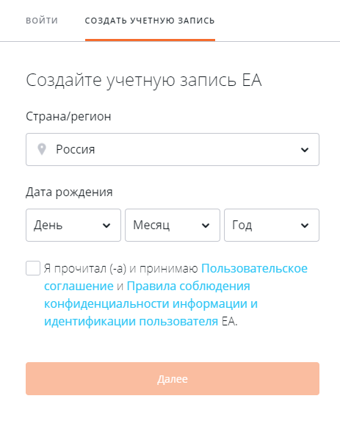
Введя и удостоверившись в правильности введённых данных необходимо нажать кнопку «Далее».
4. В следующем окне потребуется ввести:
- электронную почту, являющуюся логином для входа, а также способом восстановления при взломе;
- пароль, который будет использоваться при входе ;
- публичный ID отображающийся как ник другим пользователям в сетевой игре. 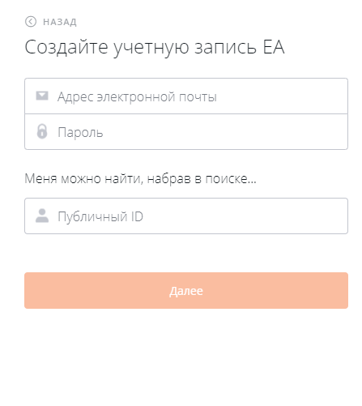
5.Потом необходимо настроить конфиденциальность, потребуется указать:
- секретный вопрос, который в случае взлома или утрате пароля поможет восстановить аккаунт;
- кто может просматривать профиль, друзей, активность профиля (По умолчанию разрешено всем) ;
- разрешение игрокам находить профиль по электронному адресу, введённому при регистрации аккаунта (по умолчанию параметр включён) ;
- разрешение на рассылку рекламных сообщений от Electronic arts, это позволит узнать о новых акциях, скидках и анонсах новых игр;
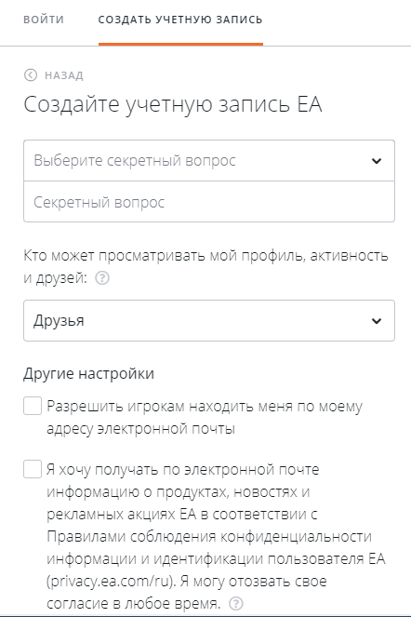
После ввода всех данных нужно нажать «Создать учётную запись».
6. Потребуется перейти на указанную вами электронную почту.
7. Открыть письмо от EA.
8. Перейти по ссылке для активации учётной записи и подтвердить адрес электронной почты.
9. Подтвердив почту можно начинать пользоваться всеми функциями Origin.
Почти все данные указанные при регистрации учётной записи можно изменить.

Создание детской учётной записи
Детский аккаунт позволит ограничить многопользовательский режим, запретить покупки и общение с другими профилями. Весь функционал детского аккаунта будет зависеть от настроек родительского контроля. Ребёнок сам сможет иметь свой профиль и играть в игры активированные в библиотеке.

Как создать детскую учётную запись Origin
1. Для создания детского аккаунта необходимо нажать на кнопку «Зарегистрироваться» располагающуюся в левом нижнем углу сайта.
2. Далее необходимо выбрать страну, дату рождения ребёнка и согласится с условиями конфиденциальности и лицензионным соглашением EA, затем нажать «Далее».
3. В открывшемся окне потребуется ввести
- электронную почту родителя ;
- пароль, который легко сможет запомнить ребёнок (рекомендуется указать пароль отличающийся от пароля родителя) ;
- публичный ID ребёнка отображающийся в сетевом режиме как никнейм.
После заполнения всех данных нажимаем «Создать учётную запись».
4. Следующим необходимо проверить электронную почту, введённую при регистрации аккаунта и отрыть письмо от EA и подтвердить регистрацию аккаунта.
5. После подтверждения аккаунта необходимо настроить родительский контроль, а также добавить игры на аккаунт.

Добавление игр к детской учётной записи Origin
- Необходимо зайти в библиотеку игр.
- Выбрать пункт «Добавить игру».
- Нажать «Активировать код продукта».
- Ввести код продукта.
- Нажать «Далее».
После чего продукт добавится в библиотеку игр ребёнка.

